Asignatura: Educación Física | Nivel: 1º y 2º medio
Unidad: Deportes de Oposición y colaboración.
Objetivo de Aprendizaje 01 Investigar, Perfeccionar y Reforzar Los Conocimientos y Habilidades Motrices Específicas Adquiridos en los Diferentes Deportes de colaboración y Oposición.

El Vóleibol
Breve Historia
El vóleibol nació el 9 de febrero de 1895 en Estados Unidos, en Holyoke, Massachusetts. Su inventor fue William George Morgan, un profesor de educación física de la YMCA. Se trataba de un juego de interior por equipos con semejanzas al tenis o al balonmano. La Federación Internacional de Vóleibol (FIVB) se fundó en 1947 y los primeros campeonatos mundiales tuvieron lugar en 1949 (masculino) y 1952 (femenino). Desde 1964 ha sido deporte olímpico.
¿Qué es el vóleibol?

Es un deporte colectivo de oposición y colaboración donde dos equipos se enfrentan sobre un terreno de juego liso separados por una red central, tratando de pasar el balón por encima de la red hacia el suelo del campo contrario. El balón puede ser tocado o impulsado con golpes limpios, pero no puede ser parado, sujetado, retenido o acompañado.
Cada equipo dispone de un número limitado de toques para devolver el balón hacia el campo contrario. Habitualmente el balón se golpea con manos y brazos, pero también con cualquier otra parte del cuerpo. Una de las características más peculiares del voleibol es que los jugadores tienen que ir rotando sus posiciones a medida que van consiguiendo puntos.

Fundamentos técnicos del Voleibol

Cuando queremos introducirnos a un deporte, en este caso el Voleibol, a través de la enseñanza de las técnicas específicas, es fundamental conocer cada una de ellas para poder identificar cuando los nombran o para reconocer durante el juego u observación del mismo, a continuación vamos a describir dichos fundamentos técnicos.

Golpe de Manos Altas o Golpe de Dedos:
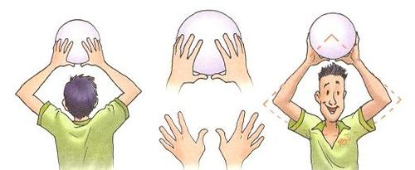
Es un golpe que se realiza en forma simétricas, con las manos y los dedos (en especial: pulgar, índice, mayor y los otros dos ayudan) formando un triángulo o rombo con los mismos y flexión de muñecas, auxiliados por los miembros superiores e inferiores en la ejecución, en acciones de juego en pases, defensas y colocación o armado en ataques y muy poco en recepción del saque.

Golpe de Manos Bajas o Golpe de Antebrazo:
Se realiza con las manos juntas (superponiendo dedos y manos) en forma simétricas y los antebrazos son la zona de impacto, también ayudados por los miembros superiores e inferiores en su ejecución, actúan en el juego en recepción del saque pases, defensas principalmente y muy poco en colocación o armado en ataques.
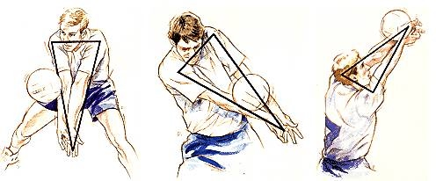

Saque de Abajo:
Se realizan todos los saques(los distintos tipos) en la parte posterior y fuera del campo de juego, este caso se sostiene la pelota con la mano que no va ejecutar, mientras que la otra mano pega el balón desde abajo con el talón de la mano (con la palma de la mano en todos los tipos de saques) dan inicio al juego, este caso en especial es para principiantes.
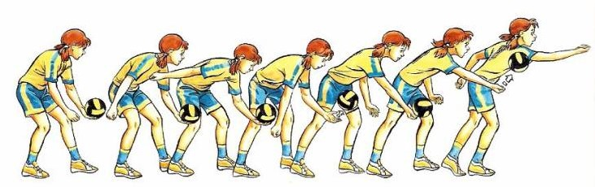

Saque de Arriba o Tenis:
Es el saque más utilizado, se ejecuta a pie firme, golpeando con la mano hábil desde arriba con toda la superficie de la mano y el lanzamiento de la pelota se ejecuta con la mano no hábil.
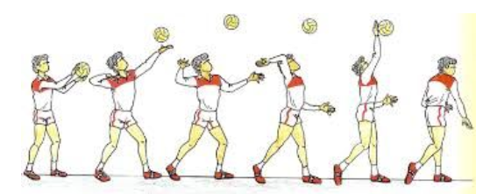

Fuente.
https://esvoley.com/fundamentos-tecnicos-del-voleibol/
https://www.youtube.com/watch?v=h8wibE6zkIk
https://www.youtube.com/watch?v=apJ2V4AXrUA
https://www.youtube.com/watch?v=Ro8UAwYUqCs

Desarrolla las siguientes preguntas:

1 ¿En qué año y país se creó el vóleibol?
a). 1900 En Inglaterra
b). 1895 En Estados Unidos.
c). 1919 En Alemania
d). N. A.

2 ¿A partir de qué año es considerado deporte olímpico?
a). 1920
b). 1899
c). 1964
d). 1954

3¿Cuál de las siguientes alternativas es correcta?
a). El Vóleibol es un deporte individual y de oposición.
b). El Vóleibol es un deporte de roce.
c). El Vóleibol es un deporte de invierno.
d). El Vóleibol es un deporte colectivo de oposición y colaboración.

4¿Cuál de las siguientes alternativas es incorrecta?
a). El golpe de dedos se utiliza siempre en la recepción del saque.
b). El golpe de dedos se realiza de forma simétrica.
c). En el golpe de dedos se forma un triángulo o rombo con las manos.
d). El golpe de dedos se utiliza en armado de ataque.

5¿Cuál es la función principal del golpe de antebrazos durante el juego?
a). Realizar el armado.
b). Realizar la colocación del balón.
c). Realizar la recepción del saque y defensa principalmente.
d). Realizar el remache del bolón.

Investiga por tu cuenta y responde las siguientes preguntas.

6¿cuáles son las dimensiones de una cancha de Vóleibol?
a). 20 de largo y 10 de ancho.
b). 18 de largo y 9 de ancho.
c). 15 de largo y 9 de ancho.
d). N. A.

7¿Cuál es el número máximo de toques que tiene un equipo para devolver el balón al campo contrario?
a). Cinco.
b). Seis.
c). Tres.
d). Dos.

8¿Cuál es la altura reglamentaria de la red para los hombres y mujeres adultas?
a). 2.45m y 2.34m respectivamente.
b). 2.43m y 2,24m respectivamente.
c). 2.50m y 2.30m respectivamente.
d). N. A.

9¿Estas realizando la rutina de ejercicios en tu casa?
a). Sí.
b). No.

Cursos: 1°D E-F-G-H 2°E-F-G. Profesora
roxana.silva@colegiofernandodearagon.cl
Cursos: 1°A-B-C-I 2°A-B-C-D Profesor
Omar.pino@colegiofernandodearagon.cl

